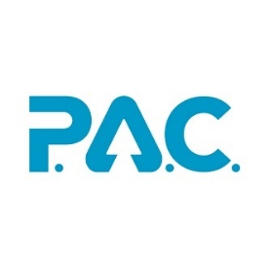
Presseinformation

Übersicht:
- Download Links zu Google Drive:
  - Bilder: Actionbilder/Moodbilder und Produktbilder, Unternehmensbilder https://drive.google.com/drive/folders/1n7BH1rQ5Aj0--Je9bPWl_t4EW35KjaWK?usp=share_link
  - Katalog HW 2022/23 https://drive.google.com/drive/folders/1txo_nPbKYTs1Kpzyc64JbtD9nBOUKY7K?usp=share_link

- Die Knitwear Kollektion von P.A.C.
  - HW 22/23 Kollektion Nature
- Ausgewählte Modelle mit Produktdetails
  - HW 22/23 Kollektion Lifestyle
- Ausgewählte Modelle mit Produktdetails
3. Über P.A.C., Neues Logo von P.A.C. und neuer Slogan – Protect. Act. Care.;

Die Knitwear Kollektion von P.A.C. in Herbst/Winter 2022/23

(Schweinfurt, 12.01.2023) Die Produktentwickler von P.A.C. bringen in die Sparte Knitwear im DACH-Markt neuen Schwung – und viel Erfahrung aus ihrer Arbeit mit Funktions-Accessoires sowie mit Merinowolle mit.
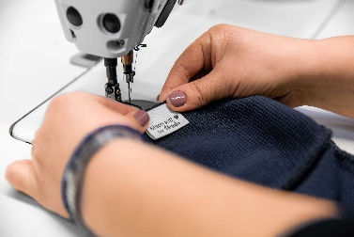
Im Sportfachhandel ist die Marke P.A.C. schon lange als zuverlässiger Lieferant für Sportaccessoires „von Kopf bis Fuß“ bekannt. Hierfür gibt es einen eigenen Sport-Katalog. Running, Trekking, Bike, Skiing sind hier die Schwerpunkt für Funktionssocken, Head- und Neckwear sowie Handschuhe (Handschuhe ab HW 23/24). Die Marke entwickelte sich zum Vollsortimenter für Textilaccessoires.

Mit P.A.C. Knitwear – seit 2021/22 – erhält der Fashion-Markt eine qualitativ hochwertige Alternative „Made in Germany“: für Strickmützen, Headbands und gestrickte Neckwear. Viele verschiedene schöne kuschelige Designs stehen den Kunden von P.A.C. zur Verfügung. Der Anteil recycelter Materialien steigt bei P.A.C. Kollektionen dabei von Jahr zu Jahr. Mit recycelter Wolle beschreitet P.A.C. neue Wege beim Thema Nachhaltigkeit für Textilaccessoires. Wolle gilt als nachhaltiges Naturprodukt, verbraucht aber ebenfalls Ressourcen. Dank Recycling können Wasser, Landverbrauch und Energie eingespart werden. Recyceltes PET und sogar „recycled Ocean Plastic“ werden bei der Produktentwicklung von P.A.C. vielfältig eingesetzt. Merinowolle wird vom Einkauf von Beginn an nur in „mulesing-free“ Qualität für die Strickereien besorgt. Eine Besonderheit stellt außerdem das Einnähen der individuellen Namenlabels der Näherinnen dar. „Nature“ und „Lifestyle“ sowie „Kids“ und „Sport“ heißen die Kollektionen im P.A.C. Knitwear Katalog. Ein Großteil der Knitwear wird in Deutschland hergestellt.

Die Knitwear Kollektion Nature von P.A.C.
Die Kollektion „Nature“ ist die nachhaltigste Mützenkollektion von P.A.C. und komplett „Made in Germany“. Nur (Merino-)wolle und recyceltes PET Polyester werden hierfür verwendet. Innovativ ist die Verwendung recycelter Wolle in ausgewählten Produkten. Selbst recyceltes Meeresplastik - aus dem Meer gefischt – wird für eine Serie verwendet (IRIWI). Durch die Produktion 100 % Made in Germany garantiert die Nature Kollektion nicht nur die höchste Qualität, sondern auch den ökologisch geringsten Fußabdruck.
Hintergrundinfo recycelte Wolle: Wolle kann zu den nachhaltigsten Materialien gezählt werden und ist weiterhin Lieblingsmaterial bei Mützen & Co. Wolle ist aber nicht nur ein natürliches Produkt, sondern mittlerweile auch ein Massenprodukt, denn weltweit werden mehr als eine Milliarde Schafe für die Wollgewinnung gehalten. Für recycelte Wolle müssen weniger Schafe gehalten, gezüchtet, gefüttert und geschoren werden, sogar der Landverbrauch für die Haltung der Schafe kann sich verringert. Tierleid, Landverbrauch und Emissionen werden reduziert. Im Recycling werden zunächst aussortierte Wollabfälle und -reste sortiert und gesammelt. Im nächsten Schritt schonend zu neuem Garn verarbeitet. Ein zweites Leben erhält Wolle mit den P.A.C.-Produkten. Wird recycelte Wolle verwendet, verlängert sich der Lebenszyklus des eingesetzten Materials also um ein Vielfaches. Merinowolle wird bei P.A.C. stets mulesing-frei eingekauft.

Produktvorstellungen aus Katalog Nature im Detail:

IRIWI, Katalog S. 16

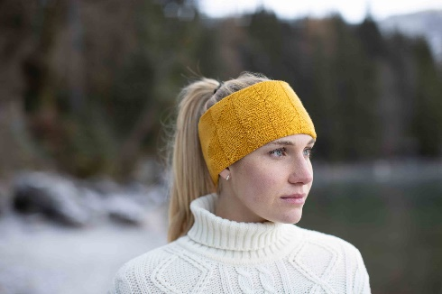

- Die Serie IRIWI ist das Highlight der Kollektion „Nature“.
- Made in Germany.
- Mütze und Headband 100 %Wool (recycled Merino)
- 100 % Recycling: Im Innenleben trifft die recycelte Naturfaser auf ein Pendant aus der Funktionswelt: Das eingenähte Fleece wird aus recyceltem Meeresmüll gefertigt – aus dem nahen Mittelmeer gefischt.
- So können Verbraucher mit IRIWI einen kleinen Beitrag dazu leisten, den Meeresmüll zu reduzieren. Die verwendete recycelte Wolle kurbelt das Prinzip Kreislaufwirtschaft an.
- Das IRIWI Headband (Höhe 10 cm) ist der perfekte modische Begleiter beim Spaziergang in der Natur oder beim Stadtbummel.
- One Size
Nature Iriwi 100 % Recycled Merino Headband - UVP 29,99 EUR.
Nature Iriwi 100 % Recycled Merino Pom Beanie, UVP 29,99 EUR

MERIN, Katalog S. 19
- MERIN besteht aus recycelter Wolle mit Merinoanteil. 100 % Wool (recycled Merino)
- Made in Germany.
- MERIN gibt es auch als Neckwarmer in fünf verschiedenen Farben.
- One Size

Nature Merin 100% Recycled Merino Beanie - UVP 29,99 EUR;
Nature Merin 100% Recycled Merino Neckwarmer - UVP 27,99 EUR

BIPPA, Katalog S. 23 (kein Actionbild vorhanden)

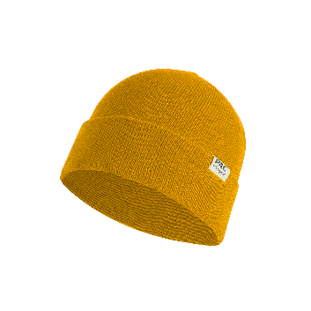
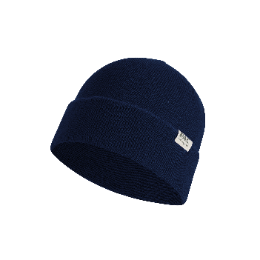
- Aus 100 % recycelter Wolle besteht die Mütze Bippa im angesagten Rippstrick.
- Made in Germany.
- In vier Farben erhältlich (Black, Anthracite, Navy, Yellow).
- One Size
Nature Bippa 100% Recycled Merino Beanie - UVP: 39,99 EUR

In HW 23/24 sind die vorgestellten Modelle von Nature auch in der Modefarbe Blau erhältlich.

Die Knitwear Kollektion Lifestyle von P.A.C.:
Die Kollektion Nature ist komplett „Made in Germany“, aber auch die Kollektion Lifestyle für Teenager und Erwachsene punktet mit Nachhaltigkeit kombiniert mit stylischen Strickdesigns. Die Knitwear geht in vielen Modellen mit einem innovativen Materialmix an den Start. Einen hohen Anteil an recyceltem Polyester aus gebrauchten (nicht neu zugekauften) PET-Flaschen wo immer zu ermöglichen, ist für die Produktentwickler und dem Einkauf von P.A.C. selbstverständlich. Schafe, Alpakas und Kaschmirziegen sind die „Wollelieferanten“. Dazu werden Viskosefaser verarbeitet sowie häufig ein Lining aus Fleece, aus recycelten PET-Flaschen.
Info Merinowolle Die Feinwolle Merino hat hervorragende temperaturregulierende Eigenschaften – sie kühlt, wenn es warm ist, und wärmt bei Kälte. Dazu ist sie geruchshemmend und atmungsaktiv und muss nicht ständig gewaschen werden. P.A.C. verwendet ausschließlich Merinowolle von Schäfern, die auf das grausame Mulesing verzichten.

Produktvorstellungen aus Kollektion Lifestyle im Detail

KISALA, Katalog S. 26f.
- Die Serie KISALA besteht aus 50 % Wolle und 50 % Polyacryl.
- Lining: Fleece, aus 100 % recyceltem Polyester, aus gebrauchten PET-Flaschen.
- Made in Germany.
- Die Mütze überzeugt auch mit ihrer modischen Fellimitat-Bommel, die kuschlig weich und besonders fluffig ist und täuschend echt aussieht. Material: Polyacryl.
- KISALA gibt es auch als Neckwarmer und Headband (11 cm hoch), das die Ohren dank des Innenfleece aus recycled PET schön warm hält.
- Mütze in sechs Farben, Headband und Neckwarmer in fünf Farben erhältlich.
Kisala Pom Beanie - UVP 39,99 EUR, Kisala Headband - UVP 24,99 EUR, Kisala Neckwarmer - UVP 34,99 EUR

DALERA, Katalog S. 36f.
- 30 % Polyamid, 24 % Wolle, 23 % Alpaca 23 % Polyacryl
- Made in Germany
- One Size
- Die Mütze DALERA ist ein weiteres Highlight von P.A.C., denn sie enthält Alpacawolle.
- DALERA ist in sechs modischen Farben erhältlich.
Dalera Beanie, UVP 44,00 EUR

Info Alpakawolle: Sie wird aus dem Haar der gleichnamigen Alpakas gewonnen. Alpaka wärmt fünfmal besser als klassische Schurwolle, ist weich und anschmiegsam bei einer langen Lebensdauer. Alpakawolle ist schmutzabweisend und für Allergiker geeignet. Die Alpakas der P.A.C. Produktion werden artgerecht gehalten.

Das Motto von P.A.C. – Protect. Act. Care.

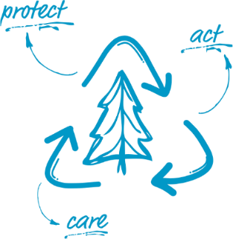
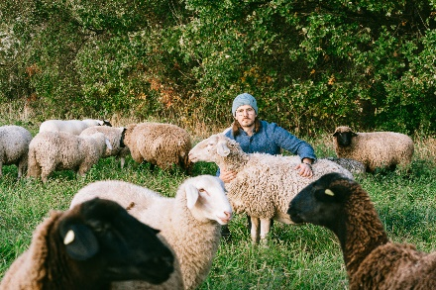
Unsere Werte spiegeln sich in dem neuen Markenzeichen, das wir mit PROTECT ACT CARE verbinden. „Protect“ bedeutet, dass wir einerseits „von Kopf bis Fuß“ für Schutz mit unseren Textilaccessoires sorgen. Andererseits unterstützen wir den Schutz der Natur mit unseren Konzepten zur ökologischen Nachhaltigkeit. Mit „Act“ bekennen wir uns zu Aktivität, „action outdoors“ und fairem Sport. „Care“ steht dafür, dass uns auch soziale Nachhaltigkeit ein wichtiges Anliegen ist, wie unsere Spendenprojekte. Zum 10jährigen Jubiläum gab es ein neues Logo.
Lukas Weimann, Gründer von P.A.C.

Über P.A.C.
Die P.A.C. GmbH ist ein mittelständisches Familienunternehmen mit eigener Textilproduktion und Vertrieb für Sportaccessoires – Head- und Neckwear, Funktionssocken, Handschuhen – sowie von Knitwear. Geschäftsführer Lukas Weimann gründete das Unternehmen 2012 in Schweinfurt. P.A.C. etablierte sich durch Produkt- und Design-Innovationen schnell am Markt: Bei Sport- und Outdoor-Handel sowie Endkunden ist P.A.C. als Vorreiter für nachhaltige, stylische Accessoires „von Kopf bis Fuß“ in Premiumqualität bekannt, ob bei Running, Biking, Trekking, Skiing. Mit jeder neuen Saison steigt der Anteil recycelter Materialien, auch in der neuen Knitwear Kollektion – Made in Germany und zu fairen Preisen. Die nachhaltige Wertschöpfung von P.A.C. – wirtschaftlich, sozial und ökologisch – erhält mit der CO₂-optimierten „P.A.C. Green Factory“ als Firmensitz in Schweinfurt eine neue Grundlage. www.pac-original.de
P.A.C. Green Factory in Schweinfurt
Belegexemplar erbeten

Pressekontakt:
Barbara Orlamünder
Mitarbeiterin Marketing/PR
Bürozeiten: 9-13 Uhr
P.A.C. GmbH
Dublinstraße 2
97424 Schweinfurt
Fon: +49 (0)9721 75975-23
Web: www.pac-original.de
E-Mail: pr@pac-original.de

